ЛІТЕРАТУРНО-МУЗИЧНЕ СВЯТО
«На поворотах великої долі»

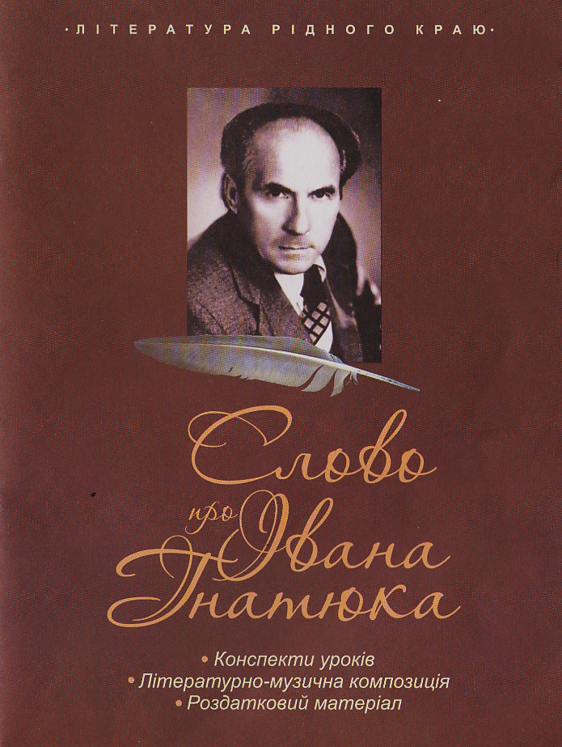
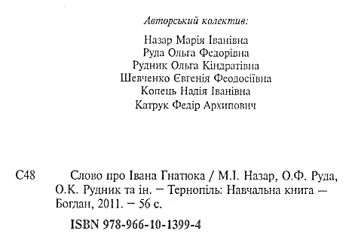

Копець Надії Іванівни –
учителя української мови та літератури вищої кваліфікаційної категорії, старшого вчителя Збаразької загальноосвітньої школи
І-ІІІ ступенів №2
ім. Івана Франка

НА ПОВОРОТАХ ВЕЛИКОЇ ДОЛІ
(Літературно-музична композиція, присвячена пам'яті поета, незламного борця Івана Федоровича Гнатюка)
Оформлення сцени: портрет І. Гнатюка, плакат із написом:
Як не жилось мені — не заздрив я нікому,
Я тільки ним живу і житиму незмінно —
Воно мені — як хрест, але я весь у ньому —
В твоєму імені святому, Україно!
І. Гнатюк
(Звучить музика. Повільно виходить 1-й читець.)
1-й читець. Я відкриваю світ тобі щодня,
Хоч, може, він стократ уже відкритий, —
Чи страшно щось відоме повторити,
Якщо воно збагачує знання?

Ті відкриття — як долі розмаїті.
А скільки їх у внутрішньому світі,
У таємниці власного життя!
Так уже налаштована людина, що конче хоче пізнати вже відомий багатьом поколінням світ, відкрити його, захопитися незвіданим. Сьогодні ми розкриємо наші серця перед словом ширим і ніжним, гострим і зболеним, сміливим і безкомпромісним, багатостраждальним і високим, як і сам його автор, поет-праведник, незламний борець — Іван Федорович Гнатюк.
2-й читець.
Перше відкриття — «Дитинство»
Цим першим відкриттям була «...стежечка від хати до дороги, що ми пройшли, спинаючись на ноги».
Народився Іван Федорович Гнатюк 1929 р. у бідній селянській родині села Дзвиняча Збаразького району Тернопільської області. Мати, Варвара Павлівна, була з багатого роду, а батько, Федір Іванович, походив з бідної родини. Щоб бути разом, молодята взяли шлюб супроти волі батьків. «Може, й тому сімейне щастя моїх батьків було важким і недовговічним», — згадував потім Іван.
3-й читець.
Малоземелля гнало батьків на заробітки: батько ставив по чужих селах печі, а мати поралася на городі чи ткала полотно, тому п'ятирічний хлопчик був покинутий сам на себе і ріс шибеником.
4-й читець.
«Я був одержимий у своїй неслухняній і впертій вдачі... Прокинувшись уранці, я ніби тільки й думав — якого б викинути коника: не битий — я не знаходив місця на себе...»
1-й читець.
Питання «І в кого воно таке вдалося?» було незмінним на устах у батьків, але де їм було знати, що саме такий характер пригодиться (і не раз!) їхньому синові, допоможе вижити навіть тоді, коли, здавалось, жити вже несила. Пізніше поет із вдячністю згадує гаряче дихання батьківського ременя чи прута: «Його безжально рідне виховання стало мені доброю школою, що загартувала і підготовила мене до жорстоких обставин життя та суворої долі».
2-й читець.
Батько не повернувся з фронтів Другої світової війни, але у сина залишилися найтепліші спогади про нього:
Ні родових маєтків, ні ґрунтів
Мій батько не лишив мені у спадок,
Хіба життя і світ його загадок,
Якими й сам колись він багатів.

Та ще тепло родинних почуттів —
Тих благ душі, дорожчих за достаток, —
Він не любив життєвих неполадок,
А ворожнечі в роді — й поготів.
Те фото він — однісіньке в житті —
Зробив на пам'ять нашої скорботи.
(Ставить фото батька І. Гнатюка на стіл.)
3-й читець.
Дитячі провини, пустощі, біль, що завдавав малим хлопчиком матері, ятрилися у поетовій душі до останку. Тому такими щемкими звучать слова:
Мамо! Як же в слові осягти
Те, що і в житті неосягненне? —
Кожне слово падає на мене,
Мов круте каміння з висоти.

Я тебе вовік не переплачу,
Ради тебе, може, і живу,
Я в тобі, як пам'ять родову,
Бачу рідну хату і Дзвинячу.

У твоїй задумі, що тужливим
Зором німо дивиться на світ,
Бачу нашу осінь — переліт
Журавлів, написаний курсивом.

Я і нині — подумки — в твоїй
Долі, подарованій, як віно,
Занімівши, бачу Україну —
Рідне сонце в краплі дощовій.
4-й читець.
Пізніше, у 1990 р., Іван Федорович, проводжаючи матір у останню путь, скаже:
Мамо, ти будеш мені
Піснею вічної туги.
(Ставить фотографію матері І. Гнатюка на стіл, звучить тужлива мелодія пісні «Ти, голубко, а ти сива...»)
1-й читець.
Навчався майбутній поет у польській школі, дуже любив малювати, навіть директор нагородив його альбомом для малювання, стирачкою та пачкою олівців — неабиякою цінністю на ті часи. Хтозна, може, і вийшов би з Івана художник, якби не почалася війна: польські вчителі повтікали, а новим діла не було до дітей.
2-й читець.
Переджнив'я 1941 року запам'яталося приходом фашистів і жахіттями, що залишили після себе у підземеллях Вишнівецького НКВД «більшовики-визволителі». Звідки чекати рятунку? Що принесе завтрашній день? Усі питання мучили всіх, навіть і дітей: ті у біді дорослішали набагато швидше. Десь тоді і був написаний перший вірш. «Чи ж міг тоді я подумати, що те віршування, викликане в мене материнською піснею і Шевченковим словом та зігріте повстанською боротьбою, стане моєю хресною дорогою, моєю долею?» — згадував поет.
3-й читець.
Щоб продовжити освіту, хлопець вступає до Вишнівецького ремісничо-промислового училища. У цей час на північній Волині й Поліссі стали появлятися перші загони самооборони, тож студенти зважилися на певний протест — відмовилися від сніданку.
Через кілька годин з'їхалися гестапівці, з криком вимагаючи видати заколотника. Від розстрілу дітей врятувало те, що вони вийшли на роботу. Ось так вперше дихнула смерть льодовим подихом, зазирнула у вічі юному поету. Після цього випадку учні по одному покинули училище.
4-й читець.
У травні 1945 року війна закінчилася, однак на території Західної України продовжувалася з довгими кровопролитними боями, арештами і катуваннями невинних людей. Не раз заарештовували та допитували й Гнатюка.
Іван закінчив 5 класів школи з похвальною грамотою і, виправивши рік у табелі, подав документи у Кременецьке педучилище. Його зарахували на перший курс без вступних іспитів. Навчання Іванові давалося легко, особливо подобалася математика, яка здавалася майбутньому письменникові поезією. Саме в цей час Іван Гнатюк зайнявся підпільницькою діяльністю, потрапив під нагляд органів держбезпеки і змушений був утекти з міста.
1-й читець.
Після п'ятитижневого переховування Іван подає документи до Бродівського педучилища, однак 27 грудня 1948 року прийшов кінець його навчанню. «Той арешт поставив крапку у моїй молодості — почалася чорна смуга каторжної неволі», — згадував Іван Гнатюк. Дитинство — як марево, фата моргана, Так рано з тих вишень обсипався цвіт, Арешт, що на мене звалився неждано, Упав і на весь наш знедолений рід. (Звучить сумна мелодія, на зміну читцям виходять інші читці, тримаючи в руках колючий дріт, тернове віття, квіти і запалену свічку. Все це ставлять біля портрета письменника.)
1-й читець.
Друге відкриття — «Десять кіл пекла»
Тортури, загравання, залякування... Усе це змінювалося у безладній послідовності, намагаючись зламати дух молодого підпільника. Не маючи конкретних обвинувачень, енкаведисти кидають його у тюремну камеру, але й звідти він хоче втекти (організовує підкоп, про який дізнається тюремне начальство). Нахабна поведінка ув'язненого збила з пантелику досвідчених катів, що відчували — цього хлопця так просто не зламати. Йому оголошують вирок: 25 років позбавлення волі і 5 років громадських робіт.
2-й читець.
А далі — дорога до Охотського моря. Довга, душна, голодна, із постійними спробами завербувати у сексоти. Появилася нова біда — кримінальні злочинці, що знущалися над політичними в'язнями так, що навіть чекісти здавалися більш людяними.
3-й читець.
Після пересильного пункту Гнатюка відправляють у шахти Колими. Ніхто з ворогами народу не церемониться, не переймається їхніми умовами проживання та праці, однак, об'єднавшись, навіть у неволі ці люди давали гідну відсіч і блатнякам, і табірному керівництву. Перший вірш «Моє трагічне покоління», надрукований у «Літературній газеті», про це розповідає так:
Воно жило і в боротьбі,
І в муках рабського терпіння,
Та не зневірилось в собі
Моє трагічне покоління.

І чи конало в таборах,
Чи клало голови на плаху—
Жило, тамуючи і страх,
І гнів, народжений зі страху.

І мужньо гоїло синці,
І мліло, кинуте за ґрати,
Але не йшло на манівці —
З німим терпінням на лиці,

Мов у терновому вінці,
Жило трагічне і завзяте!
4-й читець.
Доля кидала Івана Гнатюка ще у декілька таборів, але скрізь він демонстрував затятість і непокірність. А тут з'явився ще один невмолимий ворог — сухоти, що з'їдали організм, висотували останні сили ув'язнених. Та навіть у таких нелюдських умовах були люди, котрі співчували знедоленим. Теплими словами згадує письменник медсестру Марійку з Тернопільщини, яка за свої кошти купила найефективніші та найдорожчі на той час ліки від сухот — стрептоміцин.
1-й читець.
За п'ять років І. Гнатюк встиг побувати у двох в'язницях, трьох пересилках та п'яти колимських спецтаборах. «Каторжне життя навчило нас берегти свою гідність і витримку, — ті, що не берегли їх, гинули». Тут він і зустрів своє кохання — Галину Капустяк. Вона також перебувала у Берлазі.
Можна вірити в долю
Чи у сповнення мрій, —
Я ж бо вірю до болю
Лиш любові твоїй.

В її долі знайшов я
Щастя-благо земне,
Бо своєю любов'ю
Ти зцілила мене.

В тій любові щодня ти —
Як росинка в маю,
Я не можу не йняти
Віри в щирість твою.

Ми знайшлись мимоволі,
Просто виникли з мрій, —
Будьмо ж вірними долі
Як любові своїй.
2-й читець.
А смерть продовжувала дихати у вічі то автоматним дулом охоронця, то лезом фінки кримінальника. «То була страшна боротьба — сотні, тисячі гинули від куль охоронників та блатняцьких ножів, але не скаржилися нікому, не шукали захисту у концтабірної адміністрації, а боронилися самі, боролися й перемогли», — згадував Іван Гнатюк.
Вже звик до голоду і болю.
Затерп. Зачерствів. Скам'янів.
Ще рік чи два — і приневолю
Себе не падати у гнів.

І полюблю свої умови —
А де я інших тут візьму? —
Робота, обшуки й зимова
Нудьга на цілу Колиму.

Десь на краєчку світу Україна
Живе в мені, захована в сльозу.
Я позбиваю лікті і коліна,
Але дійду до неї. Доповзу

Через тайгу і тугу несходиму,
І через біль, глибокий, як Байкал.
Дійду й тоді, коли вже і не йтиму,
На півдорозі впавши наповал.
(Звучить мелодія, виходять читці).
1-й читець.
Відкриття третє — «На розпуттях волі»
Після звільнення 1956 року поет їде до матері на Миколаївщину, думає поправити здоров'я, бо вже було декілька легеневих кровотеч, однак недремне око КДБ змусило його їхати за призначенням — у Борислав (дружина дала розписку, що візьме його як інваліда на своє утримання). Життя на волі лякало своєю невідомістю. «А за що і як жити? В неволі було добре — я був у ній абсолютно вільний, навіть у карцері, бо не боявся ні мук, ні смерті... А тепер, ставши сімейним чоловіком, я мусив навчитися берегти своє життя, і не тільки для себе...»
2-й читець.
А воля мала присмак життя впроголодь: колишніх ув'язнених ніхто не приймав на роботу, тому всі троє жили на свекрову маленьку пенсію та його дохід з дяківства. І ще одне дуже гнітило душу поета: люди боялися говорити з ним, щоб не накликати якоїсь біди на себе, тому в сонеті «Воля» зароджується такий рядок: «А втім, на волі тяжче, ніж в тюрмі».
1-й читець.
Ще нема ні волі, ні держави,
А гордині — повінь, хоч гати, —
Ходите залишені, як пави,
Розпустивши райдужні хвости.

Україна й досі ще розп'ята —
Чом же не здіймаєте з хреста?
Тільки віча, мітинги і свята,
Тільки безголова суєта!

І чого ви чванитесь, сердешні,
Що і досі ходите в ярмі? —
Ви тепер ще більше обережні,
Ніж колись — зацьковані й німі.

Менше надривайтеся на вічі,
А на світ погляньте із-за штор,
Чи не заглядає вам у вічі
Тридцять третій рік — голодомор?

Ви погрузли в темряві й гордині,
Суєслови, звикли до вигод, —
Чом же ви не бачите, як нині
Мучиться обманутий народ?!
2-й читець.
Боляче читати останні сторінки спогадів «Стежки-дороги», де Іван Гнатюк розповідає про розкол в НРУ, про тих талановитих письменників, котрі знову строчили статті на догоду керівництву, але не задля порятунку життя, а щоб заробити поїздку в Америку. Дехто ще й досі з'являється на екранах телевізорів, кланяючись направо і наліво. Чесність і відвертість Івана Федоровича вражає, бо не кожен може витримати випробування славою, грішми, добробутом... І знов актуально звучать його слова:
Ось і все — погрались в переміну
Й очевидь, приховуючи лють,
Знов христопродавці Україну
Злій Москві у рабство продають.

Господи, як тихо на Голгофі!
Одреклися всі її, хоч плач.
Вже не вірять навіть катастрофі,
Звикнувши до злиднів і невдач.

Опустили руки у зневірі
І змирились з нею, як раби,
Навіть ті, що мерзли на Сибірі,
Не гукають їх до боротьби.

Всі посліпли в темряві облуди
І не бачать каїнів та юд,
Але час зближається — ще буде
І над тими нелюдами суд!
3-й читець.
«Ходи тільки по лінії найбільшого опору — і ти пізнаєш світ. Ти пізнаєш його на власній шкурі.
А пізнавши світ, ти пізнаєш себе і не понесеш ніколи душу свою на базар, бо вона буде цінніша за Всесвіт, і не буде того, хто би зміг її купити».
4-й читець (запалює свічку).
Ці слова Івана Багряного були життєвим кредо і для Івана Федоровича Гнатюка, і для Василя Стуса, і для Ліни Костенко, і для багатьох інших патріотів, може, невідомих і досі.
Життєвий шлях нашого земляка-мученика закінчився у 2005 році. Відійшов у вічність Поет, люблячий син багатостраждальної України, безкомпромісний, з кришталево чистим сумлінням, що був небайдужим до минулого свого народу, вмів любити і прощати, ненавидіти відступників та яничар. Нестаріючі рядки його поезій ваблять до себе щирістю, простотою, непідкупністю, правдивістю, афористичністю та ліризмом, спонукають до осмислення минулого, сьогодення і майбутнього, свого місця в історії. (Звучить музика.)
Н.І. Копець,
учитель вищої категорії ЗОШ І-III ступенів №2
м. Збаража

